Fecha: 14 de agosto de 2014

Boletín de prensa Nº 1106

LA CULTURA CARACTERIZÓ INAUGURACIÓN DE GOLOMBIAO

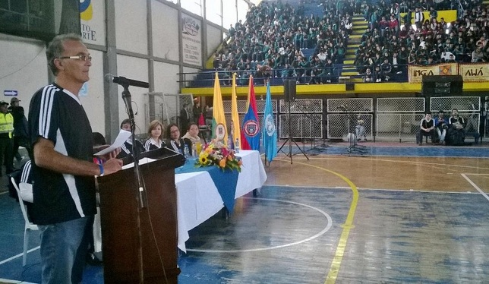

“La paz que necesita nuestra patria empieza por nosotros mismos y tiene que construirse entre todos”, con este mensaje las diez delegaciones participantes del Primer Encuentro Nacional de Golombiao, Semilla de Paz, llevaron a cabo un desfile inaugural que recorrió las calles de la ciudad desde el parque Santiago hasta el Coliseo Sergio Antonio Ruano acompañados por diferentes instituciones educativas.

El Representante de Unicef Colombia Roberto Di Bernardi, indicó que el encuentro de Golombiao que se ha consolidado en todo el territorio nacional, es un juego de igualdad, donde se respetan hombres y mujeres, comparten y valoran edades, sexos y culturas, enmarcado en un juego por la paz de la juventud.

El representante de las comunidades indígenas Richard Ílamo, recalcó el compromiso de la Presidencia de la República por apoyar actividades que identifican a las juventudes en un proceso de integración a través del juego y promueven el liderazgo en contra de la guerra y la violencia en toda Colombia.

Por su parte el alcalde Harold Guerrero López, quien dio el saludo de bienvenida a los participantes, manifestó que para el Municipio es un honor ser la sede de Golombiao, uno de los eventos juveniles más importantes de Colombia, por ser la herramienta que ha permitido acercar a niños, niñas, adolescentes y jóvenes de diferentes culturas a un proceso de convivencia, paz y deporte sano, logrando fortalecer mecanismos de prevención y resolución de conflictos.

Durante el evento, también estuvieron presentes representante de Unicef Colombia, la directora del programa presidencial Colombia Joven Angélica Asprilla, la consejera municipal de juventud de Pasto Laura Duque, entre otras personalidades de la ciudad.

Minga por la paz

El perdón, reconciliación, derechos y no violencia fueron los temas que se abordaron en la Minga por la Paz desarrollada en el marco del Primer Encuentro Golombiao Indígena. En la jornada se socializaron experiencias en pro de la construcción de la reconciliación; las presentaciones estuvieron a cargo de jóvenes de la fundación Talento Bogotá con la intervención de Mauricio Granados de Colombia Idol y el colectivo Santa Rosa Stéreo.

Así mismo, las delegaciones pintaron un mandala donde se reflejó el mensaje de paz y que fue entregado al alcalde de Pasto Harold Guerrero López en muestra de agradecimiento por acogerlos en la capital de Nariño.

Quintina Gonzales, representante de la comunidad Wayú, manifestó que en la pintura se refleja la incidencia que ha tenido Golombiao para aportar a la resolución pacífica de conflictos y la reconciliación. María Secua, representante de la comunidad NASA, afirmó que la Minga por la Paz contribuye a reflexionar sobre el compromiso que tienen las comunidades para construir paz a partir del diálogo y la unión a pesar de las diferencias.

FIRMA ESPAÑOLA IDOM CONOCIÓ PLAN DE ORDENAMIENTO TERRITORIAL

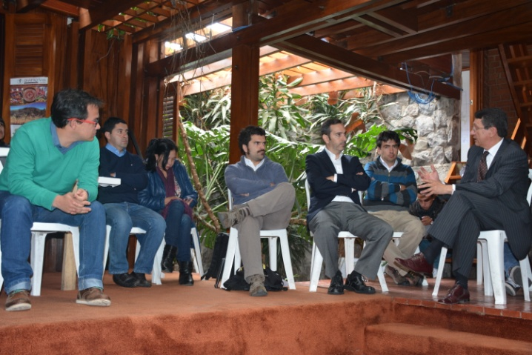

Los representantes Daniel Rubio Blanco y Waldo Urquiza Gómez, de la firma Española IDOM, se reunieron con los secretarios de Planeación, Víctor Raúl Eraso Paz, de Gestión Ambiental, Miriam Herrera Romo, el representante de la dirección de responsabilidad social y ambiental de Findeter, Robinson Rodríguez Vásquez y el equipo del Plan de Ordenamiento Territorial POT, para conocer el diagnóstico ambiental y de gestión de riesgo que se tuvo en cuenta dentro de la construcción de la propuesta.
“El POT es una gran propuesta de ciudad que sigue los lineamientos internacionales sobre la sostenibilidad ambiental y gestión de riesgo, felicitamos al equipo de la Alcaldía de Pasto porque vemos que hay una ruta importante para el desarrollo inteligente y sostenible, esperamos que con el trabajo conjunto podamos mejorar la calidad de vida de los habitantes de la ciudad”, manifestó Waldo Urquiza Gómez, arquitecto de la firma española IDOM.

El secretario de Planeación Víctor Raúl Eraso Paz, señaló que IDOM fue contratado por la Financiera del Desarrollo FINDETER para realizar específicamente tres estudios: Huella urbana, vulnerabilidad, riesgo y gases efecto invernadero. “Con los resultados se busca generar un análisis que lleve a tomar una serie de acciones para mitigar la problemática ambiental”.

Contacto: Secretario de Planeación, Víctor Raúl Erazo Paz. Celular: 3182852213

PREMIACIÓN SUPÉRATE CON EL SABER 2014

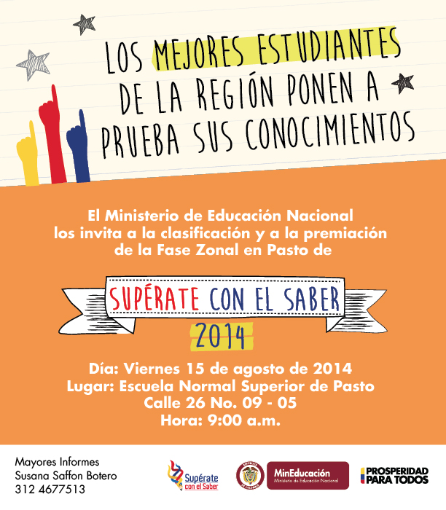

El Ministerio de Educación y la Secretaría de Educación Municipal, llevarán a cabo este viernes 15 de agosto a partir de las 9:00 de la mañana en la Escuela Normal Superior, la premiación de la fase zonal Supérate con el Saber 2014, explicó el secretario Jaime Guerrero Vinueza quien indicó que los ganadores recibirán incentivos y pasarán a la gran final nacional que se realizará en Bogotá en el mes de septiembre.

Supérate es un programa nacional de competencias académicas, deportivas y de jornadas escolares complementarias, dirigido a niños, niñas y adolescentes de 7 a 18 años, el cual está apoyado en un plan de incentivos que incluye además a docentes, instituciones educativas y municipios, y que contribuye al mejoramiento de la calidad de vida y a la generación de oportunidades para el desarrollo social en todos los municipios de Colombia.

Contacto: Secretario de Educación, Jaime Guerrero Vinueza. Celular: 3164244300
SECRETARÍA DE TRÁNSITO DE PASTO CUMPLE 22 AÑOS DE SERVICIO

Con un acto litúrgico como evento central que se realizará a las 6:30 de la tarde en el templo San Andrés, la Secretaría de Tránsito de la Alcaldía de Pasto celebrará sus 22 años de vida institucional, así lo dio a conocer el secretario Guillermo Villota Gómez quien informó que al tiempo festejarán el día de la virgen de Nuestra Señora del Tránsito, patrona de la dependencia. El funcionario invitó a la comunidad en general a que participen de este evento religioso y recordó el trabajo comprometido y responsable que cumplen los agentes de tránsito en el municipio.

Contacto: Secretario de Tránsito y Transporte, Guillermo Villota Gómez. Celular: 3175738406

COMUNA 12 UNA DE LAS MÁS BENEFICIADAS CON PRESUPUESTO PARTICIPATIVO

En el gobierno del alcalde Harold Guerrero López, la comuna 12 ha sido una de las más beneficiadas en la ejecución de proyectos de Presupuesto Participativo comprometidos en administraciones pasadas, es así como de seis proyectos identificados como viables priorizados comprometidos en el 2009, se han ejecutado cinco así: construcción de alcantarillado barrio Villa Recreo, construcción de alcantarillado Manzana A, B Y C barrio El Paraíso y Manantial, reposición de tubería de acueducto barrio Monserrate, cierre de cancha del polideportivo barrio Fray Ezequiel y pavimentación rígida en el sector de Carlos Pizarro.

En cuanto al proyecto número seis que consiste en la construcción de un muro colindante entre la IEM Heraldo Romero y barrio Villa Recreo, igualmente comprometido en el año 2009, se encuentran asignados recursos, listos los diseños y está en proceso de iniciar su ejecución a cargo de la Secretaría de Educación.

La secretaria de Desarrollo Comunitario, Patricia Narváez Moreno, explicó que con relación a los techos presupuestales, en la historia de Presupuesto Participativo en el municipio de Pasto, éstos no se asignaron con disponibilidad presupuestal o rubro específico para cada comuna y corregimiento según información obtenida en la Oficina de Presupuesto de la Secretaría de Hacienda.

La funcionaria agregó que en cuanto a la nueva Metodología de Presupuesto Participativo, la comunidad no será beneficiada solamente con dos proyectos, como algunos ciudadanos lo afirman, por el contrario se beneficiará con un paquete de inversión que incluirá proyectos de mayor y menor cuantía para cada comuna y corregimiento que respondan a las necesidades del territorio.

Para conocimiento de la ciudadanía los macro-proyectos no están contemplados dentro de un proceso de Presupuesto Participativo dado que por su elevado costo requieren de gestión a nivel nacional y de esta manera se está logrando inversión en la ciudad. Sin embargo, en Presupuesto Participativo 2015 se plantean proyectos posibles de ejecutar al 100% el próximo año, subsanando de esta manera una falencia encontrada en el proceso anterior como parte de la evacuación realizada por el Ministerio de Hacienda.

Cabe resaltar que el Presupuesto Participativo promueve el trabajo de la dirigencia en barrios y veredas donde la comunidad directamente puede revisar que necesita del Presupuesto Participativo 2015, lo que representa el primer nivel de deliberación y decisión, posteriormente en las asambleas consultivas de comunas y corregimientos, se realiza el segundo nivel de deliberación donde se sustentan los proyectos, e igualmente concertan para definir los proyectos que se postulan en su territorio y el tercer nivel de deliberación se da cuando los participantes de todas las asambleas consultivas votan por el paquete de inversión A o B a ejecutarse en la vigencia 2015.

“La transparencia y manejo técnico que le ha dado la Administración Municipal del alcalde Harold Guerrero López al proceso de Presupuesto Participativo en Pasto está permitiendo la gestión de recursos a nivel nacional para un proyecto de ciudad que también será concertado con la comunidad. Finalmente el objetivo de esta nueva Metodología de Presupuesto Participativo, es cumplir con lo que se promete, los proyectos priorizados en su totalidad serán ejecutados en 2015”, precisó la secretaria de Desarrollo Comunitario.

Contacto: Secretaria de Desarrollo Comunitario, Patricia Narváez Moreno. Celular: 3014068285

FESTIVAL DE COMETAS SOMBREROS AL VIENTO

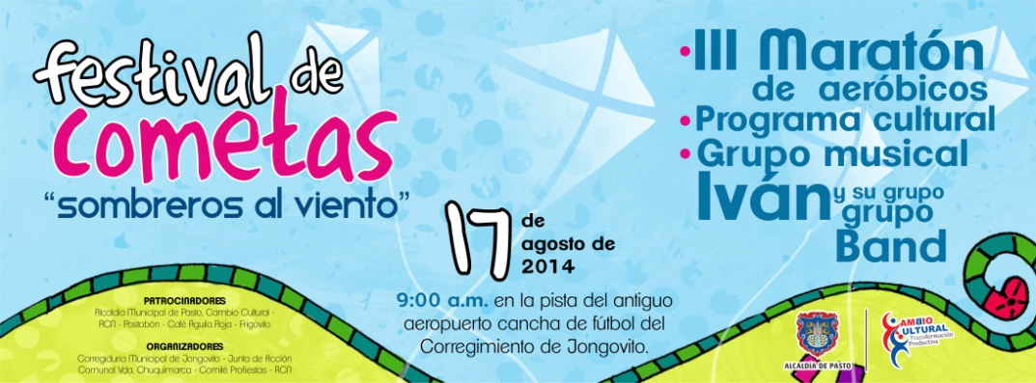

La Alcaldía de Pasto a través de la Subsecretaría de Turismo, invita a la comunidad en general para que este domingo 17 de agosto a partir de las 9:00 de la mañana asista al festival de cometas denominado ‘Sombreros al viento’ que se llevará a cabo en la chancha de fútbol del corregimiento de Jongovito. El evento premiará la cometa más grande, la más pequeña, diseño creativo y la que dure el mayor tiempo en el aire.

La corregidora Francy Elena Criollo, explicó que durante la jornada se llevará a cabo la tercera maratón de aérobicos y los asistentes podrán disfrutar de danzas, música y diferentes actividades para que niños y adultos se congreguen en torno a este festival. Los interesados en inscribirse al concurso de cometas, deben hacerlo ese día en las oficinas de la corregiduría o en el evento.

Contacto: Subsecretaria de Turismo, Adriana Solarte López. Celular: 3006749825

ASAMBLEA CONSULTIVA DE PRESUPUESTO EN CORREGIMIENTO GUALMATÁN

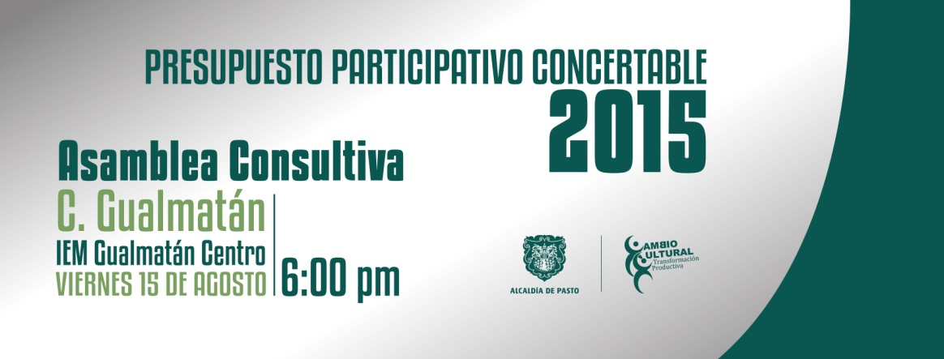

Este viernes 15 de agosto a partir de las 6:00 de la tarde en la IEM Gualmatán Centro se llevará a cabo la asamblea consultiva de presupuesto participativo concertable 2015 del corregimiento de Gualmatán. La Secretaría de Desarrollo Comunitario recuerda a las comunidades interesadas en postular sus proyectos, que tendrán plazo hasta el viernes 22 de agosto.

Contacto: Secretaria de Desarrollo Comunitario, Patricia Narváez Moreno. Celular: 3014068285

AVANZA PROYECTO DE PAVIMENTACIÓN Y ESPACIO PÚBLICO DE LA CALLE 16

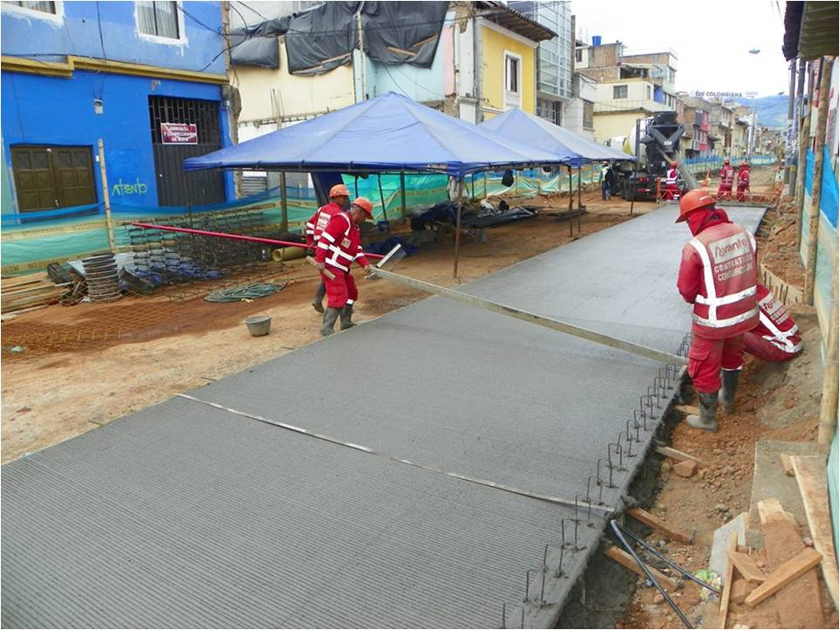

Continúa la intervención vial en la calle 16. En esta jornadas se realiza la fundición de concreto rígido en el tramo comprendido entre las carreras 33 y 34. De igual manera se trabaja en la intersección de la carrera 34 que está cerrada temporalmente.
El director de Infraestructura de Avante SETP, Willan Rodríguez Granja explicó que para que la resistencia necesaria del pavimento, es necesario esperar un término de 28 días. “Entre la avenida Panamericana y la carrera 34 ya culminó la pavimentación y empezará la construcción de andenes como parte de la adecuación del espacio público, también se contempla una ciclo ruta”, añadió el funcionario.

Los andenes en toda la calle 16, incluido el sector central, están contenidos en el proyecto. En este momento se hacen adecuaciones temporales ante las peticiones de la comunidad y se construirán de manera definitiva tras la subterranización de las redes de servicios públicos, proceso para el que se suscribió un convenio entre la Alcaldía de Pasto y Cedenar.

Contacto: Gerente AVANTE SETP Jorge Hernando Cote Ante. Celular: 3148325653

ALCALDÍA FELICITA A UNIVERSIDAD UNAD POR SUS 30 AÑOS DE HISTORIA

La Universidad Nacional Abierta y a Distancia UNAD celebra sus 30 años de historia académica en el departamento de Nariño. Durante el evento que se desarrolló en la Cámara de Comercio de Pasto, estuvo presente el secretario de Cultura, Álvaro José Gomezjurado Garzón quien felicitó a las directivas de la institución por este logro que ha permitido impulsar la educación superior.

“Gracias a programas como Administración de Empresas, Ingeniería de Alimentos, Psicología entre otros y teniendo en cuenta sus principios de inclusión, la UNAD ha logrado que personas de los rincones más apartados de la geografía puedan prepararse académicamente, además reconocemos el alto nivel intelectual de sus docentes que convierte a esta institución en una de las mejores del país”.

De igual forma el rector de la UNAD, Jaime Alberto Leal Afanador, manifestó que la universidad está comprometida con la formación técnica, tecnológica, profesional, además de bachillerato virtual y alfabetización de adultos. “En Nariño hemos hecho un labor loable, cuando iniciamos hace 30 años teníamos 60 estudiantes, hoy contamos con más de 3.000 y eso es un gran orgullo”.

Pasto Transformación Productiva

María Paula Chavarriaga Rosero

Jefe Oficina de Comunicación Social
Alcaldía de Pasto

